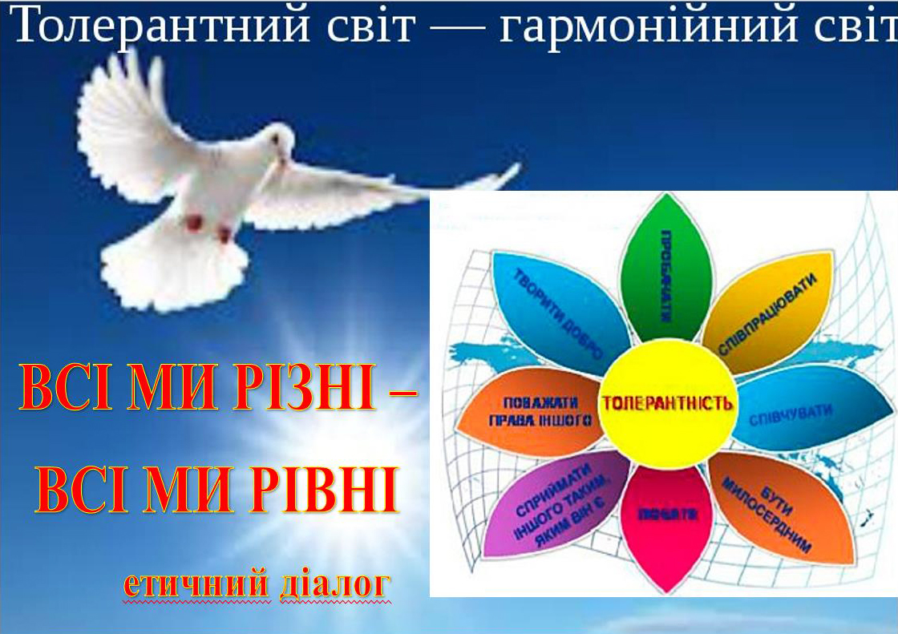
Година спілкування
ТОЛЕРАНТНІСТЬ ЛЮДИНИ – НАЙВАЖЛИВІША УМОВА МИРУ І ЗЛАГОДИ В СІМ’Ї, КОЛЕКТИВІ, СУСПІЛЬСТВІ
Провела
Горбань Оксана Володимирівна,
класний керівник 10-Б класу
Харківської гімназії № 82
Харківської міської ради
Харківської області

Мета: познайомити учнів з поняттям «толерантність», виявити основні риси толерантності, сформувати правильне уявлення про толерантну поведінку; виховувати почуття поваги один до одного, до звичаїв, традицій і культури різних народів; розвивати комунікативну культуру спілкування і взаєморозуміння; формувати терпимість до відмінностей між людьми.
Обладнання: комп’ютер, проектор, екран.
Оформлення кабінету та дидактичні матеріали: глобус, географічна карта світу; макет дерева толерантності, плакат «Квітка толерантності», презентація, методична розробка заходу.
Хід заходу
Слово учителя. Наша зустріч присвячена тому, щоб вчитися жити разом, приймаючи один одного такими, які ми є, вчитися розуміти один одного.
«Людина може обійтись без багатьох речей, але не без іншої людини», – сказав один учений. Навіть на самоті вона подумки звертається до інших людей. Наприклад, коли приміряєш новий одяг або робиш зачіску, думаєш, що скажуть твої друзі, чи не вважатимуть вони тебе відсталим або «занадто» крутим. Попри все людські стосунки нерідко спричиняють проблеми: непорозуміння, суперечки, конфлікти. Щоб запобігти цьому, треба навчитися знаходити спільну мову з різними людьми. Тому тема нашого заходу «толерантність». Звичайно, це слово можна і не знати, але в сучасному світі, де вам належить жити, ви ще не раз почуєте його. У житті людина спілкується з представниками різних національностей, культур, конфесій, соціальних верств, тому важливо навчитися поважати культурні цінності як свого народу, так і представників іншої культури, релігії.
Що означає слово толерантність? (Виступи учнів).
– tolerance (англ.) – готовність бути терпимим, поблажливим; бути терпимим, дозволяти існування різних думок без їх дискримінації;
– tolerenz(німець.) – терпимість до чужих думок, вірувань, поведінки;
– tolerance (франц.) – переконаність у тому, що інші можуть думати і діяти в манері, відмінній від нашої власної;
– tolerencia (испан.) – здатність приймати ідеї або думки, відмінні від власних;
– kuanrong(китайс.) – приймати інших такими, які вони є, і бути великодушними по відношенню до інших;
– tasamul(араб.) – поблажливість, милосердя, усепрощення, уміння приймати інших такими, які вони є, і прощати;
– толерантність, терпимість (укр.) – уміння терпіти (витримувати, виносити, миритися з чим-небудь), приймати або визнавати існування кого- небудь, примиряти, приводити у відповідність з самим собою по відношенню до кого-небудь (чому-небудь), бути поблажливим до чого-небудь (кого-небудь).
Учитель. У різних країнах визначення різні. Діти, а як ви думаєте, яке слово є ключовим для поняття толерантність? Звичайно, це слово терпимість.
Учень. Набирає оберти третє тисячоліття. Прогрес невблаганно рухається вперед. Техніка прийшла на службу людині.
Учениця. Здавалося б, життя повинне стати розмірене, спокійніше. Але ми все частіше і частіше чуємо слова: біженець, жертва насильства.
Учень. Останніми роками спостерігається катастрофічне зростання всіляких форм асоціальної поведінки.
Учениця. У сьогоднішньому суспільстві відбувається активне зростання екстремізму, агресивності, розширення зон конфліктів. Росте кількість антигромадських молодіжних організацій, що залучають молодь до екстремістських угрупувань. Люди перестають бути терпимими!
Учитель. 16 листопада жителі багатьох країн світу відзначають Міжнародний день толерантності або День терпимості.
Учень. Це свято було засноване в 1996 році за рішенням Генеральної Асамблеї ООН. День терпимості присвячений дотриманню прийнятої у 1995 році Декларації терпимості.
Учениця. Його мета полягає в тому, щоб зменшити по всій планеті випадки прояву насильства та екстремізму.
Учитель. Поняття «толерантність» дуже широке. Виокремлюють такі види толерантності: вікова, фізіологічна, навчальна, географічна, політична, релігійна, міжнаціональна, расова, міжрасова.
Гра «Давайте привітаємо один одного»
– скласти руки (як в «молитві») на рівні грудей і вклонитися (Японія);
– потертися носами (Нова Зеландія);
– потиснути один одному руки, стоячи на великій відстані один від одного (Великобританія);
– міцно обнятися і три рази поцілувати один одного в щоки (Росія);
– показати язик (Тибет);
– дуже міцно потиснути один одному руки, стоячи близько один до одного (Німеччина).
Учитель. Чи Може одна релігія заважати інший? У кожної релігії є свої особливості, але важливо використовувати моральні цінності кожної з них, не протиставляти їх, а вивчати. Ми живемо в одному великому будинку – Україна. У нашій країні дружать між собою люди різних релігійних поглядів та національностей.
Вправа «Аукціон знань»
– Хто є основоположником християнської релігії? (Ісус Христос).
– Назвіть священну книгу православних. (Біблія).
– Назвіть морально-етичні норми православ’я? (Заповіді).
– Хто є основоположником мусульманської релігії? (Мухаммед).
– Назвіть священну книгу мусульман. (Коран).
Ці релігії закликають людей бути добрими, толерантними, поважати один одного.
Учень. Німецький художник Хельмут Лангер створив емблему Толерантності:
Учениця. Бути толерантним – означає поважати інших, незважаючи на відмінності. Це означає бути уважним до інших і звертати увагу на те, що нас зближує. Усі – ми різні, усі ми – рівні!
Учень. Толерантність – визнання, повага та дотримання прав і свобод усіх людей без розрізнення соціальних, релігійних, етнічних і інших особливостей.
Учитель. Останнім часом спостерігається катастрофічне зростання форм асоціальної поведінки. У одних ситуаціях людина діє правильно і проявляє свої хороші якості, але іноді буває і навпаки.
Інсценізація «Терпиме відношення до людей»
По дорозі повільно простує погано одягнений чоловік. Слідом за ним йдуть юнак і дівчина. Чоловік падає, травмує ногу, тихенько стогне, в очах – сльози.
Дівчина. Почекай, я підійду до нього.
Юнак. Не потрібно. Він брудний, ти підчепиш заразу .(Хапає за руку).
Дівчина. Відпусти. Бачиш, у нього зламана нога. Дивися, у нього кров на штанині.
Юнак. А нам-то що? Він сам винен.
Дівчина. Відпусти мою руку, ти робиш мені боляче. Йому потрібна допомога.
Юнак. Говорю тобі: він сам у всьому винен. Працювати потрібно, а він жебрачить, краде, пиячить. Навіщо йому допомагати?
Дівчина. Я все одно підійду. (Вирвала руку).
Юнак. Я тебе не пущу. Ти – моя дівчина, не смій спілкуватися із «всякими».
Дівчина. Та як ти можеш? Йому боляче! (Відштовхнула хлопця і підійшла до чоловіка). Що з Вами? Що з Вашою ногою?
Чоловік. Я зламав її, у мене кров. Я не знаю, що робити і де в цьому місті лікарня. Я не звідси. Мені дуже боляче.
Дівчина. Треба викликати «швидку». Послухай, у тебе немає мобільного телефона? (Хлопець промовчав). Йди звідси! Ніколи більше не дзвони мені і не приходь! Я більше знати тебе не хочу.
Юнак. Невже ти із-за якогось бомжа, алкоголіка можеш так вчинити? Безглузда! Ти пошкодуєш про це! (Хлопець йде).
Дівчина. У Вас відкритий перелом. Потерпіть! Я викличу «швидку». (Відходить).
Чоловік. Дівчина! Спасибі вам! (Дівчина обернулася і посміхнулася). Ви обов’язково знайдете собі щастя!
Учитель. Хто вчинив благородно? А як би ви вчинили? Зробивши добро, людина сама стає краща, чистіша, світліша. Якщо ми будемо уважні до будь- якої людини, з якою вступаємо у взаємодію, будь-то випадковий супутник, бродяга або друг, – це і буде прояв доброти.
Учитель. Які ж риси повинна мати толерантна людина, а які риси заважають їй бути такою?
Бліц-вікторина «Толерантна і нетолерантна людина»
Толерантна людина | Нетолерантна людина
Повага думок інших Доброзичливість  Бажання що-небудь робити разом  Розуміння і прийняття  Чуйність  Допитливість  Довіра  Поблажливість Гуманізм | Нерозуміння  Ігнорування  Егоїзм  Нетерпимість  Зневага  Дратівливість  Байдужість  Цинізм  Невмотивована агресивність
Учитель. Толерантна людина. Які особливі якості повинна мати така людина? Доповніть фразу «Я.».
Учень. «Я.»
– терпимий(а) і терплячий(а);
– зважаю на чужі думки і інтереси;
– умію вирішувати конфлікти шляхом переконання і взаєморозуміння;
– привітний(а) і дбайливий(а), ввічливий(а) і делікатний(а);
– поважаю оточення;
– поважаю права свої і інші, умію слухати та чути;
– дбайливий(а), співчуваючий(а);
– патріот своєї школи, міста, України, піклуюсь про їх процвітання;
– людина, яка береже природу і культуру;
– працелюбний(а), успішний(а), незалежний(а), щасливий(а).
Учитель. Толерантна сім’я. Які якості повинна мати така сім’я, ваша
сім’я? Продовжте фразу «У моїй сім’ї.».
Учень. «У моїй сім’ї.»
– усі терпимі і терплячі;
– здорові, добрі, люблячі;
– поважають, розуміють, підтримують один одного;
– оточують один одного турботою;
– уважні, чуйні, цікавляться планами і турботами один одного;
– успішні, незалежні, щасливі.
Учитель. Толерантне місто. Чим же повинне відрізнятися таке місто, наше місто? Закінчіть фразу «У моєму місті.».
Учень. «У моєму місті.»
– перехожі доброзичливі, увічливі;
– вулиці, двори і парки чисті, доглянуті;
– річка і повітря чисті, природа здорова;
– школа простора, світла;
– учителі розумні, добрі, справедливі, обізнані.
Учитель. Толерантна країна. Продовжте фразу «У моїй країні…»
Учень. «У моїй країні…»
– влада справедлива, професійна, відповідальна, така, що піклується про своїх громадян;
– усі громадяни – патріоти своєї країни, вільні, поважають права свої та інших, цінують добросусідські стосунки, мир і повагу, право кожного бути самим собою;
– країна співпрацює з іншими країнами світу, зберігаючи мир і дружбу у всьому світі.
Учениця. Ми більше отримаємо, чим віддамо, якщо частіше згадуватимемо про те, що нас об’єднує, про те, що людина стає Людиною тільки завдяки іншій людині.
Учитель. Наш клас – це маленька сім’я. І хотілося б, щоб в нашій сім’ї завжди панували повага, взаєморозуміння і не було сварок. А що ж для цього треба? Ми з вами спробуємо «виростити» дерево толерантності, на листочках якого ми залишимо свої побажання і малюнки.
Візьміть листочки і напишіть на них, що потрібно зробити, щоб наш клас, наша школа, наше місто стали планетою Толерантності. Потім листочки і малюнки прикріпіть на наше дерево Толерантності.
(Учні виконують завдання учителя. Після чого учитель декламує вірш
« Толерантність врятує світ »).
Толерантність врятує світ
Толерантне ставлення людини
Збереже планету від негод,
Розрубає мотлох павутини,
Переріже нитку перешкод.
Толерантне ставлення до всього Збереже, врятує і спасе,
Допоможе вгледіть перемогу,
Допоможе витримати все.
Будь завжди нестримним вільнодумцем,
Свої мрії пензлем намалюй.
Освіти життя яскравим сонцем,
Толерантний Всесвіт побудуй!
Нехай кожен з нас і в цілому наш клас, наша школа, наше місто і наша Україна завжди будуть островами толерантності для усіх жителів великої планети Земля.
Рефлексія. Тепер попрошу усіх встати в коло дуже щільно один до одного, покладіть руки один одному на плечі, підніміть праву ногу і витягніть її до центра кола. По моїй команді усі робимо крок усередину і хором весело скажемо: «Якщо кожен один до одного буде терпимий, то разом ми зробимо толерантним наш світ!».

